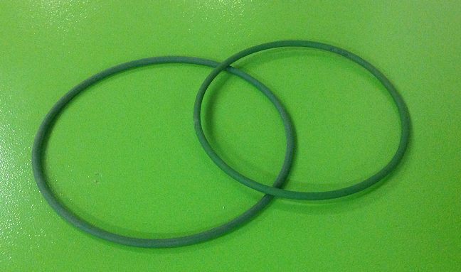

Код из 1С | Артикул | Наименование/ Бренд/  Поставщик | Технические характеристики | Габариты  Д*Ш*В,  мм | Масса,  гр | Материал | Место установки/Назначение
02380 |  | Ремень О образный 6*585 |  | 6*585 |  |  | Станок для сшивки шпона MH1109
 |  | Weili

